Requerimientos de software

Servicio social

Universidad Veracruzana

Miguel Ángel Acosta, Omar Tehuactle De La Cruz

Tabla de contenido

1 Introducción 3

1.1 Propósito 3

1.2 Alcance 3

1.3 Apreciación global 3

2 Descripción Global 4

2.1 Perspectivas del producto 4

2.2 Funciones del producto 4

2.2.1 Registro de proyectos 4

2.2.2 Registro de asistencias y actividades 5

2.2.3 Registro de estudiantes 6

2.2.4 Registro de horario 6

2.2.5 Registro del encargado 6

2.2.6 Crear reporte 6

2.3 Características del usuario 7

2.4 Restricciones 7

2.5 Atenciones y dependencias 7

3 Requisitos específicos 7

3.1 Modo 1 7

3.1.1 Registro de proyectos: 7

3.1.2 Registro de asistencias y actividades: 9

3.1.3 Registro de estudiantes del servicio social: 10

3.1.4 Registro de horario: 10

3.1.5 Registro del encargado: 11

3.1.6 Generar reporte: 12

3.2 Requisitos de rendimiento 12

3.3 Restricciones de diseño 13

3.4 Atributos del sistema 13

3.4.1 Seguridad 13

3.4.2 Mantenibilidad 13

3.4.3 Portabilidad 14

3.4.4 Fiabilidad 14

Ilustración 3‑1 4

Ilustración 3‑2 5

Ilustración 3‑3 5

Ilustración 3‑4 6

# Introducción

En este documento se describirán los requerimientos de software que se levantaron para el sistema de Servicio social de la Universidad veracruzana.

En estos requerimientos se muestran los diferentes casos de uso y distintos modelados que se utilizaron para el levantamiento de los requerimientos de software. Cabe mencionar que en este documento no se adjuntan en su totalidad los requerimientos que se pretenden en el sistema.

## Propósito

El sistema de control del servicio social permitirá a los estudiantes que cursan el servicio social llevar a cabo los trámites que son necesarios realizar durante el transcurso de éste de manera electrónica, logrando con esto una mayor eficacia y rapidez.

## Alcance

Este sistema está en su mayoría orientado hacia los alumnos que se encuentran cursando el servicio social, aunque también se tomaron otros actores que tendrían interacción con el sistema, como son los encargados de revisar los reportes mensuales que son entregados por los estudiantes que cursan el servicio social.

Dara a los encargados la oportunidad de registrarse de manera electrónica, dándole al sistema de control de servicio social información para la asignación de un estudiante que iniciará el proceso del servicio social.

## Apreciación global

En sistema se podrán registrar de manera más eficaz las actividades que el estudiante lleva a cabo, agregando una descripción de la actividad que realizó.

El SRS está organizado siguiendo los lineamientos de la plantilla del IEEE830, Plantilla organizada por el modo: Versión 2.

# Descripción Global

## Perspectivas del producto

El producto está diseñado de manera independiente y es autónomo, aunque requiere de la base de datos de los estudiantes de la universidad veracruzana para evitar un proceso de registro en donde sea necesario recaudar toda la información del estudiante.

## Funciones del producto

En el sistema se dan funcionalidades que ayudan al estudiante a llevar a cabo los trámites necesarios durante el proceso del servicio social. Las funciones son las siguientes.

### Registro de proyectos

En este requisito funcional el alumno tendrá una interfaz (ilustración 3-1) donde podrá registrar los proyectos en los que se desarrollará durante su proceso de servicio social.

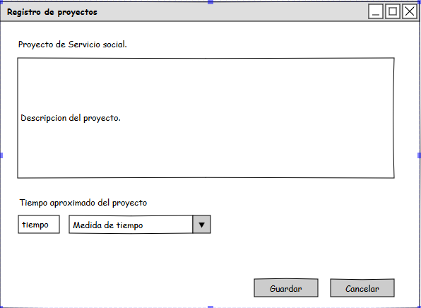

Ilustración ‑

### Registro de asistencias y actividades

En esta funcionalidad el usuario alumno ingresara sus actividades y las horas de ingreso y de salida. En la ilustración 3-2 se muestra la interfaz donde el alumno registrará tanto su hora de llegada como su hora de salida y en la ilustración 3-3 se muestra la del registro de las actividades realizadas.

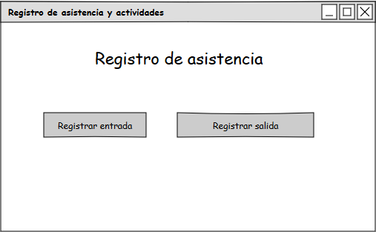

Ilustración ‑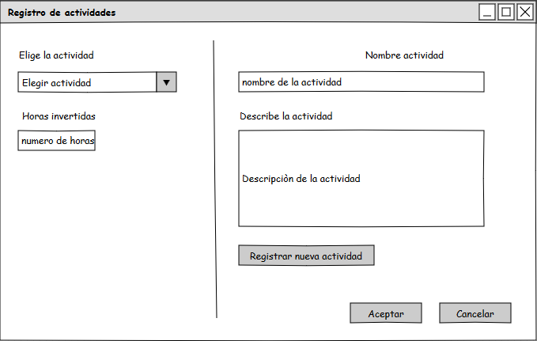Ilustración ‑

### Registro de estudiantes

Esta funcionabilidad está diseñada para los estudiantes que piensan hacer el registro para cursar el servicio social.

### Registro de horario

Permite al alumno verificar y si es necesario modificar el horario generado por el sistema.

### Registro del encargado

Esta funcionalidad permite a los encargados de la verificación de reportes, una forma de registrar sus datos de manera electrónica. En la imagen 3-4 se muestra una imagen de la interfaz donde el encargado registrará sus datos.

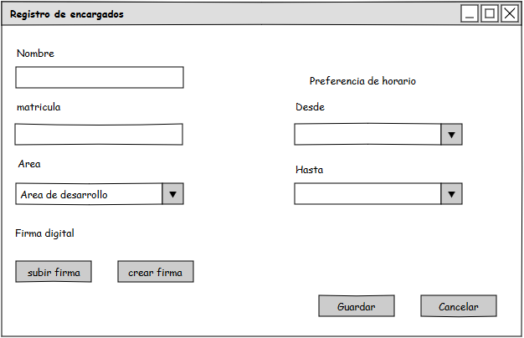

Ilustración ‑

### Crear reporte

Esta función toma del sistema las actividades registradas por el usuario y las implementa en un reporte mensualmente.

## Características del usuario

El sistema no requiere de una experiencia elevada en sistemas computacionales, hace uso de interfaces básicas y fáciles de completar. No requiere un nivel educativo específico, aunque va dirigido directamente a los estudiantes universitarios de la Universidad Veracruzana que están cursando o van a iniciar el servicio social y los encargados de la verificación de sus actividades.

## Restricciones

El sistema cuenta con restricciones que limitan el sistema en apartados como la asignación de alumnos a las diferentes dependencias, ya que estos procesos son llevados a cabo por el coordinador y el comité encargado del servicio social.

## Atenciones y dependencias

El sistema está diseñado para funcionar en el sistema operativo Windows 7, si el sistema operativo no está disponible las especificaciones de requisitos de software cambiaran.

# Requisitos específicos

## Modo 1

### Registro de proyectos:

Req 1.-El alumno registra un proyecto.

Req 2.-El alumno registra una descripción del proyecto.

Req 3.-El alumno define un tiempo aproximado por proyecto.

En la tabla 4.1 se muestran las características completas del requisito.

Tabla .

|  |  |
| --- | --- |
| **­­ID:** | CU-1 |
| **Nombre:** | Registro de proyectos |
| **Autor(es):** | Miguel Angel Acosta, Omar Tehuactle |
| **Fecha de creación:** | 8/11/2015 |
| **Fecha de actualización:** |  |
| **Actor(es):** | Alumnos registrados en el servicio social. |
| **Descripción:** | El Alumno que está realizando el servicio social deberá registrar el proyecto en el que ocupa su tiempo durante las horas de actividad. En este se describirán las actividades que llevarà a cabo durante el proyecto y el tiempo que planifica utilizar en el mismo. |
| **Precondiciones:** | Estar registrado en el servicio social |
| **Flujo Normal:** | 1.- El alumno registra el proyecto.  2.- El alumno registra las actividades que hará en el proyecto.  3.- El sistema lleva un conteo de horas y actividades. |
| **Flujos Alternos:** | 1.- El alumno registra actividades sin tener un proyecto asignado.  2.- el alumno registra el proyecto una vez que se lo asignan. |
| **Excepciones:** | Si desarrolla actividades diarias sin un proyecto. |
| **Poscondiciones:** | Si existe, registrar el siguiente proyecto y sus actividades. |
| **Entradas:** |  |
| **Salidas:** |  |
| **Incluye:**  **(relación Include)** | Registro de actividades. |
| **Extiende:**  **(relación Extend)** |  |
| **Prioridad:** | Alta |

### Registro de asistencias y actividades:

Req 1.- El alumno registra la hora de entrada.

Req 2.- El alumno registra si tiene alguna actividad pendiente o si comenzara una nueva.

Req 3.- El alumno registra el tiempo total utilizado en la actividad.

Req 4.- El sistema lleva un conteo del tiempo.

Req 5.- El alumno registra la salida.

Req 6.- El sistema suma el tiempo, a las horas totales del estudiante.

En la tabla 4.2 se muestran los detalles del requisito.

Tabla 4.2

|  |  |
| --- | --- |
| **­­ID:** | CU-2 |
| **Nombre:** | Registro de asistencia y actividades |
| **Autor(es):** | Miguel Angel Acosta, Omar Tehuactle |
| **Fecha de creación:** | 8/11/2015 |
| **Fecha de actualización:** |  |
| **Actor(es):** | Alumnos registrados en el servicio social. |
| **Descripción:** | El alumno registra en el sistema la asistencia al servicio social. Registra la hora de entrada y las actividades que llevará a cabo durante el tiempo que permanecerá ahí. |
| **Precondiciones:** | Estar registrado en el servicio social |
| **Flujo Normal:** | 1.- El alumno registra la hora de entrada  2.- El alumno registra si tiene alguna actividad pendiente o si comenzara una nueva.  3.- El alumno registra el tiempo total utilizado en la actividad.  4.- El sistema lleva un conteo del tiempo.  5.- El alumno registra la salida.  6.- El sistema suma el tiempo a el total del estudiante. |
| **Flujos Alternos:** | 1.- El alumno registra actividades sin tener un proyecto asignado.  2.- el alumno registra el proyecto una vez que se lo asignan. |
| **Excepciones:** |  |
| **Poscondiciones:** | Registrar la hora de salida.  No podrá registrar hora de entrada de nuevo. |
| **Entradas:** |  |
| **Salidas:** |  |
| **Incluye:**  **(relación Include)** | Hora de entrada  Hora de salida |
| **Extiende:**  **(relación Extend)** |  |

### Registro de estudiantes del servicio social:

Req 1.-Que el alumno tenga como mínimo el 75% de los créditos.

Req 2.-los datos que se deben ingresar son:

-matricula.

-Nombre completo.

-carrera.

- lugar donde estudia actualmente.

- materias que cursara durante el servicio social y en que horario.

Req 3.-El alumno escogerá tres opciones de dependencia.

### Registro de horario:

Req 1.-el alumno registrara su hora de entrada.

Req 2.-el alumno registrara su hora de salida.

Req 3.-El sistema calculara y guardara el tiempo hecho en el día.

Req 4.-El sistema ira acumulando las horas hechas.

### Registro del encargado:

Req 1.-El profesor ingresa sus datos en el sistema.

Req 2.-El sistema le asigna un estudiante al profesor.

Req 3.-El Profesor mira el plan de servicio social del estudiante.

Req 4.-El profesor permite que el sistema adjunte la firma al reporte mensual.

En la tabla 4.3 se muestran los detalles del requisito.

Tabla .

|  |  |
| --- | --- |
| **Prioridad:** | Alta |
| **­­ID:** | CU-5 |
| **Nombre:** | Registro de responsables |
| **Autor(es):** | Miguel Angel Acosta, Omar Tehuactle |
| **Fecha de creación:** | 8/11/2015 |
| **Fecha de actualización:** |  |
| **Actor(es):** | Profesores |
| **Descripción:** | El profesor se registrará para formar parte del grupo de responsables de los estudiantes que cursan el servicio social. Ellos son los encargados de firmar y confirmar el tiempo que el estudiante usa en el servicio social. |
| **Precondiciones:** | Ser profesor. |
| **Flujo Normal:** | 1.-El profesor ingresa sus datos en el sistema.  2.-El sistema le asigna un estudiante al profesor.  3.-El Profesor mira el plan de servicio social del estudiante.  4.-El profesor permite que el sistema adjunte la firma al reporte mensual. |
| **Flujos Alternos:** | 1.-El profesor espera a que se le asigne un estudiante. |
| **Excepciones:** | Si el profesor ya se encuentra registrado. |
| **Poscondiciones:** | Revisar el horario del estudiante.  Verificar las actividades del estudiante. |
| **Entradas:** |  |
| **Salidas:** |  |
| **Incluye:**  **(relación Include)** |  |
| **Extiende:**  **(relación Extend)** |  |
| **Prioridad:** | Alta |

### Generar reporte:

Req 1.- el sistema generara con las actividades registradas durante un mes un reporte mensual. (Siempre y cuando sobrepase las 6 horas de servicio del mes en cuestión).

## Requisitos de rendimiento

* El sistema deberá soportar una cantidad lo suficientemente grande de usuarios para que no haya saturación y provoque falla en el sistema.
* La respuesta que dará la página con respecto  a la petición del usuario deberá ser en tiempo real.
* Cada vez que se realiza una orden al sistema correctamente, todos los datos del usuario deben ser ingresados sin ninguna complicación.
* La aplicación debe funcionar sobre un sistema operativo convencional.
* Al momento de realizar un proceso, este no debe de sobrepasar el 40% del uso de los recursos de internet.
* El 95% de las operaciones deben de realizarse en menos de 1 minuto

## Restricciones de diseño

* El sistema tendrá que tener un diseño de implementación sencilla, independientemente de la plataforma o lenguaje de programación.
* Los lenguajes en que se podrá implementar, serán HTML, Javascript y java.
* No todos los usuarios tendrán los mismos accesos a determinada información.
* El sistema deberá funcionar solo teniendo acceso a internet.
* Tendrá que adaptarse a diferentes plataformas (menos dispositivos móviles).
* Se tendrá que respetar algunos de los estándares internos que la universidad permite en su página web.
* Se utilizara hardware ajeno a la pc que utilizara el encargado para realizar firma electrónica para los reportes (note pad).
* El sistema contara con una base de datos para el registro.

## Atributos del sistema

### Seguridad

Este atributo es de los más importantes cuando el usuario lo intente utilizar, deberá introducir su matrícula y contraseña por lo cual el sistema deberá de comprobar de que se trata de un usuario que anteriormente estaba registrado. De lo contrario se dará una indicación de error y por consecuente no permitirá al usuario ingresar al sistema.

El sistema tendrá distintos tipos de usuarios y a cada uno de ellos se le permitirá únicamente el acceso a aquellas funciones que le correspondan.

Para prevenir una caída del sistema o pérdidas de información, el sistema hará copias de seguridad para no perder los datos.

### Mantenibilidad

Se le deberá dar mantenimiento de forma de fácil y de esta manera pueda ser corregido en caso de ser necesario.

### Portabilidad

El software final debe ser soportado en diferentes equipos de cómputo sin tener problema alguno.

### Fiabilidad

El usuario debe de tener un alto grado de confianza en que el sistema va a guardar la información de forma correcta.